Муниципальное Казенное Дошкольное Образовательное Учреждение «Александрийский детский сад»

Кизлярского района РД

**«Педагогическое мероприятие с детьми»**

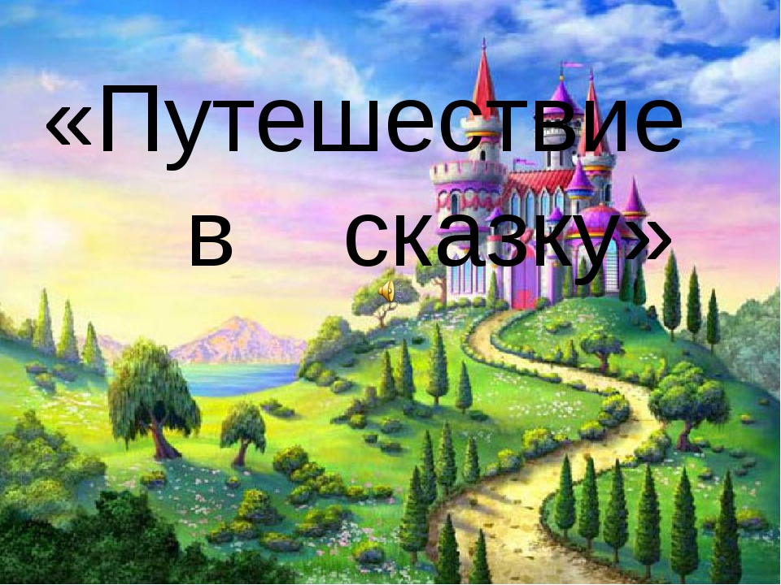**в подготовительной группе**

***«Молодильное яблоко»***

**С использованием здоровьесберегающих, игровых, ИКТ-технологий.**

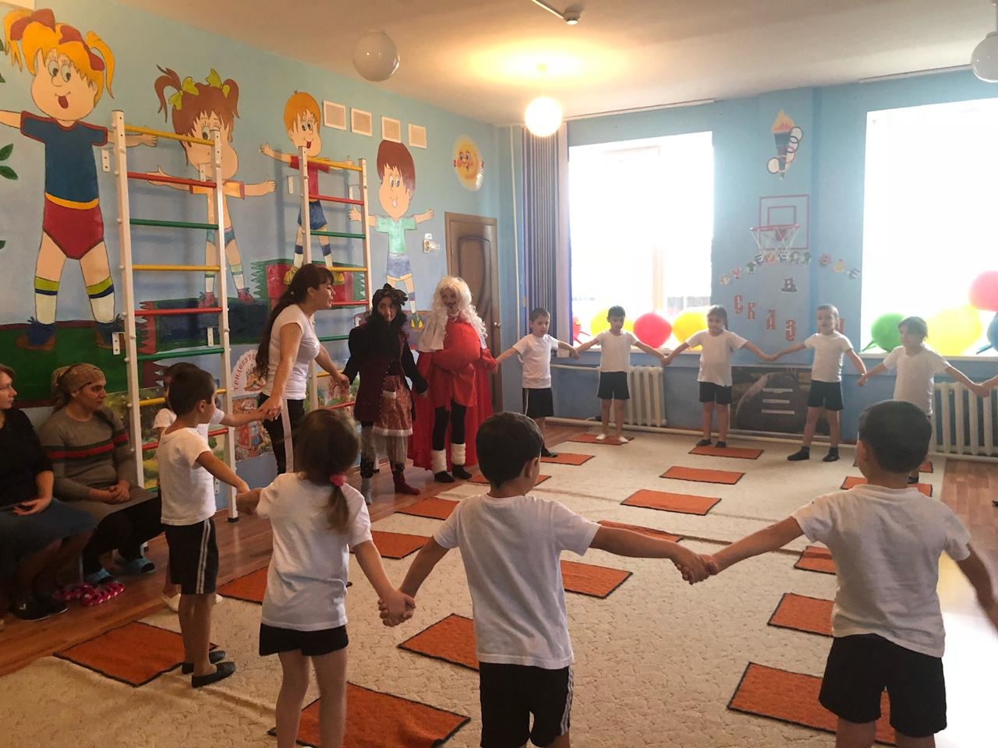

**Провела и подготовила**

**Инструктор по физич.культуре детского сада:**

**Маллаева Э.М**

**Путешествие в сказку»**

***«Молодильное яблоко»***

**Цель:** способствовать формированию у детей ценностного отношения к физическому и духовному здоровью, посредством использования нетрадиционного оборудования.  
**Задачи:**  
1. Совершенствовать различные виды ходьбы и бега.  
2. Упражнять в равновесии, ползании, прыжках, подлезании.  
3. Развивать в игровой форме основные физические качества (ловкость, силу, выносливость, координацию движений).  
4. Вырабатывать умение красиво выполнять движения под музыку. Создавать у детей радостное, бодрое настроение  
5. Воспитывать дружеские взаимоотношения в игре.  
**Интеграция образовательных областей**: социально-коммуникативное развитие; познавательное развитие; физическое развитие, речевое развитие.  
**Оборудование:** гимнастическая скамейка, обручи, косички, маты синие, ограничители зала, стойки для пищеры, мячи легкие- вязаные, веселая мишень;наглядности для оформления (название занятия, декорация камня волшебного , тридевятого царства, яблоня, муляж яблока, корзина с яблоками, костюмы царя и бабы-яги, музыкальное сопровождение.

**Ход занятия:  
(Слайд1) Дети входят в зал под музыкальное сопровождение и строятся в шеренгу.**

**1. Построение в шеренгу, равнение.**

**Инструктор:** Группа, равняйсь! Смирно!

**Физкульт –**

**Дети: Привет!**

**Инструктор**:Вольно**!**

***Мотивация***

**Инструктор.** Ребята, у нас сегодня гости, давайте их поприветствуем и поздороваемся! А знаете ли вы, что вы не просто поздоровались, а подарили частичку здоровья, потому что сказали «Здравствуйте!», что значит «здоровья желаю».

И сегодня мы посмотрим как вы относитесь к своему здоровью.

**-Что такое здоровье ребята? (Ответы детей, поошрения)**

**Инструктор:** Да ребята, нужно следить за своим здоровьем, чтобы всегда чувствовать себя молодым и сильным.  
**-Скажите, а вы любите сказки?** Да.  
**Инструктор:** Послушайте одну из их.  
\*\*\***(Слайд2)**В некотором царстве, в некотором государстве жил да был царь, но с ним случилась беда. Послушайте, что случилось.

Он был очень стар, болен и слаб. Помочь ему могли лишь молодильные яблоки, которые возвращали молодость, силу и здоровье. Они растут в волшебном саду.

**Царь:** И издает тот царь указ: «Раздобыть вот в сей же час. Яблоко-изобретенье. Для своего омоложенья…»

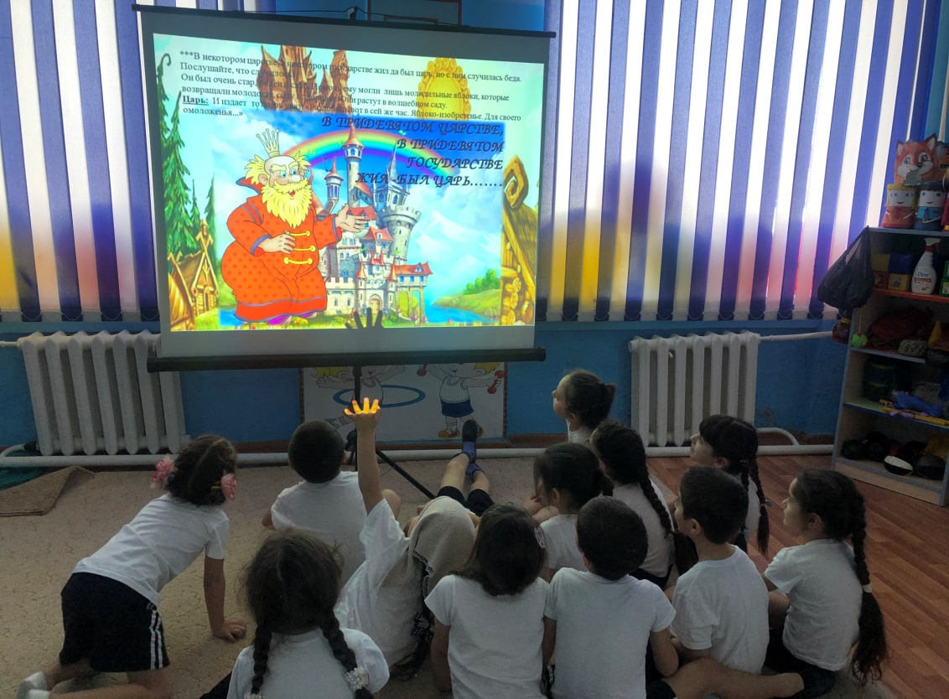

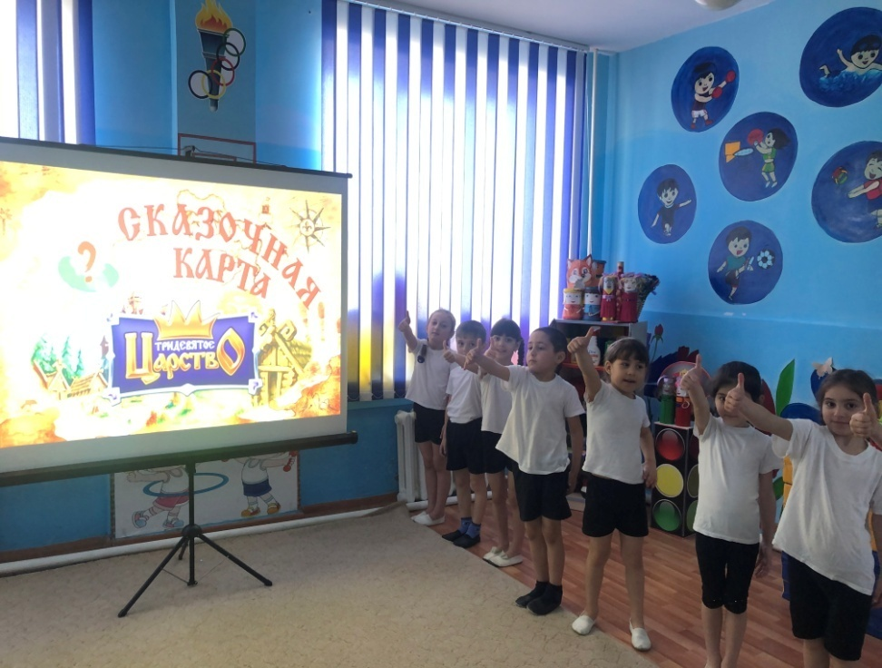**Инструктор:** Ну что ребята, исполним указ царя, поможем царю стать молодым да сильным? **Дети:** Да.

**Инструктор: (Слайд 3)**  
Тогдаотправимся в тридевятое царство, в тридесятое государство за молодильным яблоком.

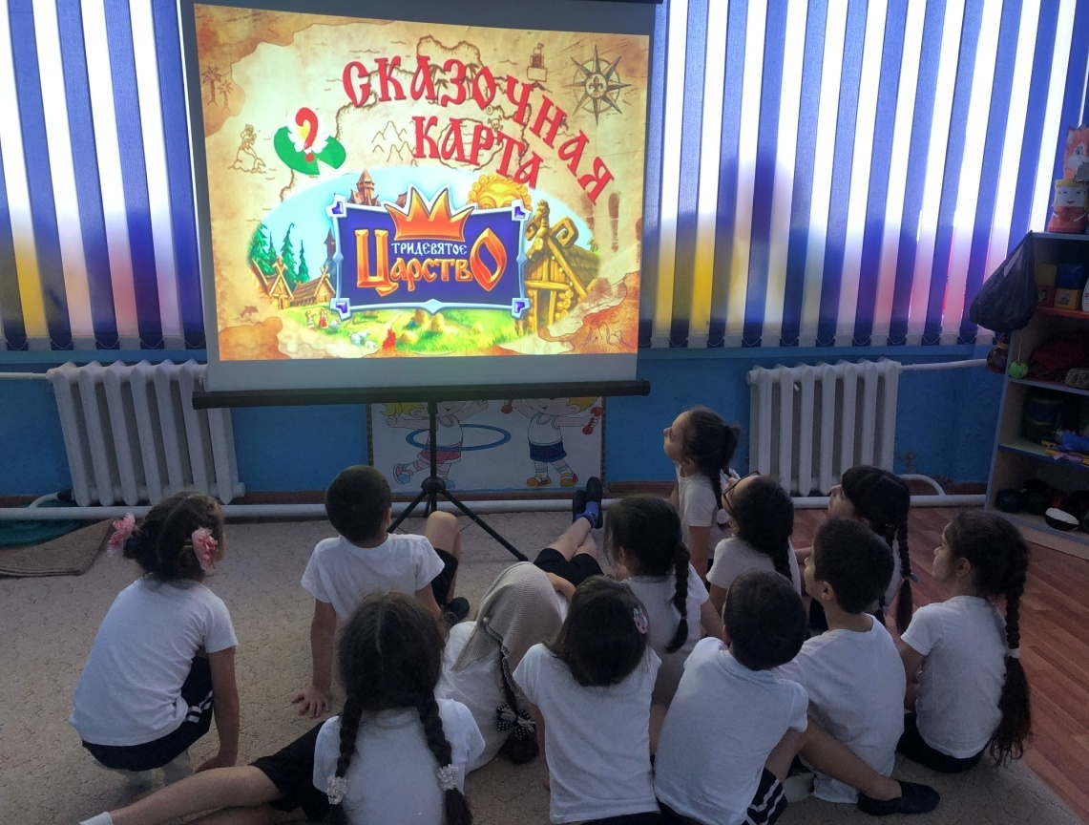

**Инструктор: В одну колонну стройся! Раз,два!**Перед тем как отправимся в путь сделаем самомассаж «Дружба»

**Дети хором за инструктором:**

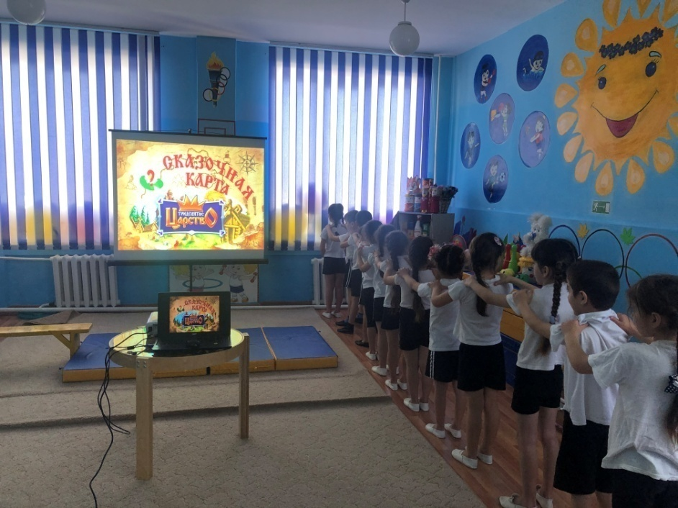«Мы немножко отдохнем и массаж спины начнем.  
Встанем ровно как осинки  
И у нас прямые спинки  
Мы по спинке пробежим  
Пальчиками постучим.  
А потом ее погладим.  
Плечи дружно мы расправим.  
И уж точно знаем мы - нам болезни не страшны.

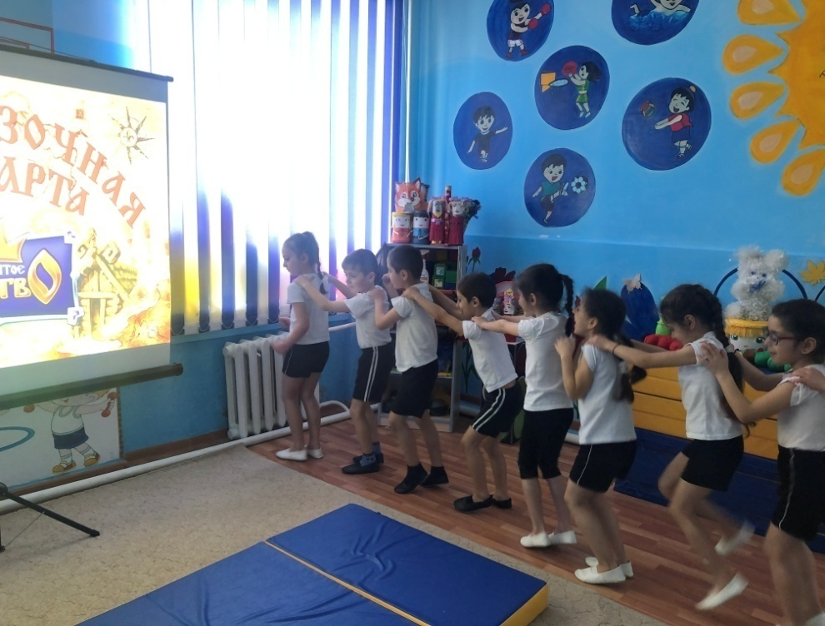

**Инструктор: Итак, в путь! за направляющим в колонне по одному шагом марш**

***1. Ходьба в колонне по одному***

***2. Легкий бег***

***3. Ходьба с восстановлением дыхания***

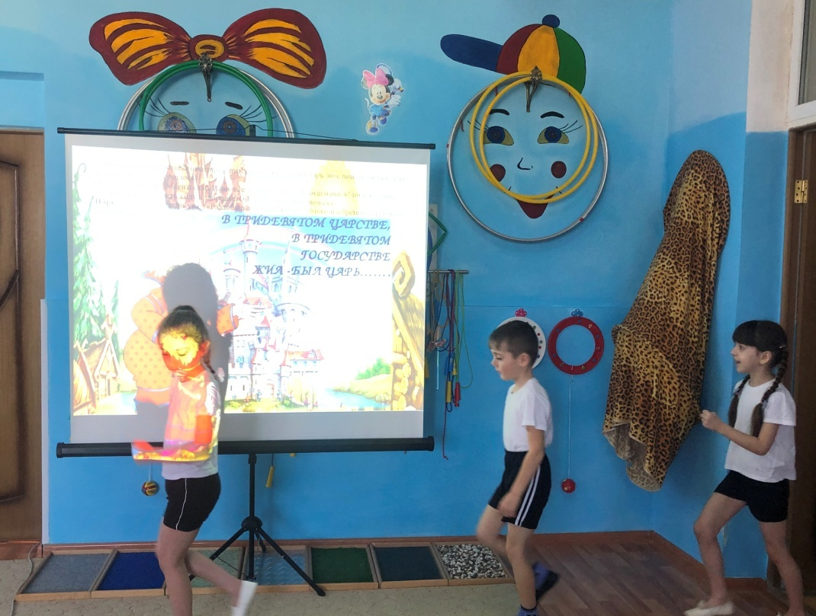**-** «Идем, дорогой дальней, дорогой не простой» - ходьба обычная. Вперед шагом, марш!

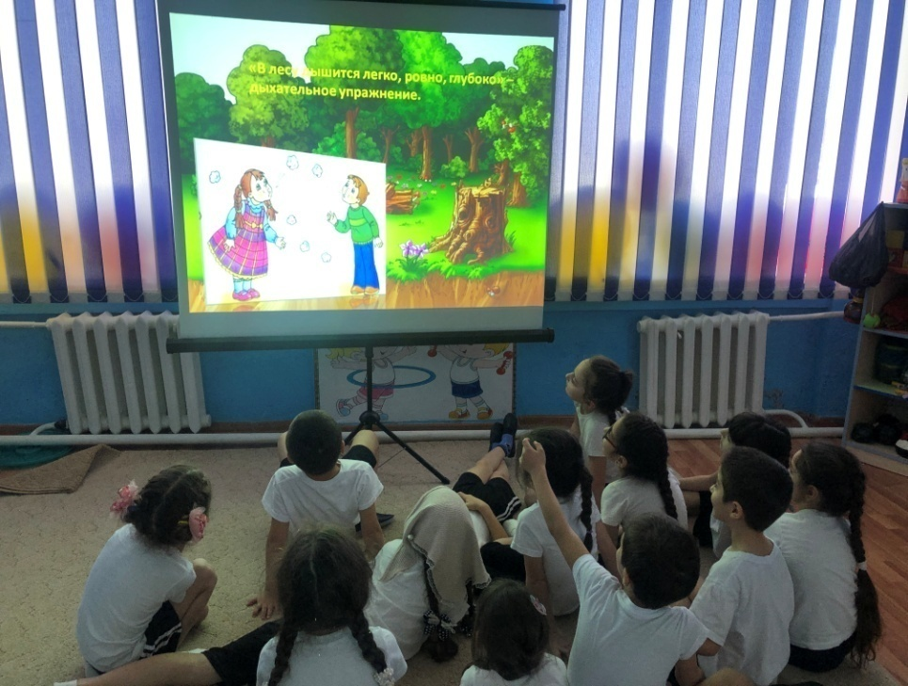

-«Дорога узка, идем, ступая мы с носка» - ходьба на носках, руки за головой.  
-«Вот и ровная дорога, дружно зашагали в ногу» - ходьба обычная.  
-«Дорожка непростая, осторожно на пяточках шагаем»- ходьба на пятках, руки за спиной.  
-«Дружно все мы побежали, только ножки замелькали» - бег обычный.  
-«Впереди растет трава, очень колкая она. Осторожно шагаем, выше ноги поднимаем» - ходьба с высоким подниманием колен.  
-«Чтобы камушки оббежать, нужно змейкой пробежать»- бег змейкой.  
-«Вот и ровная дорога, дружно зашагали в ногу» - ходьба обычная.  
-**(Слайд 4** «В лесу дышится легко, ровно, глубоко» – дыхательное упражнение.

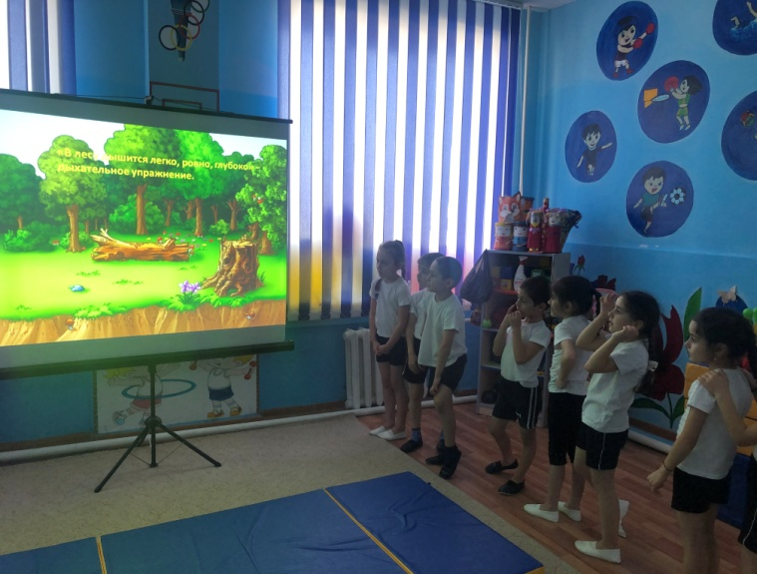

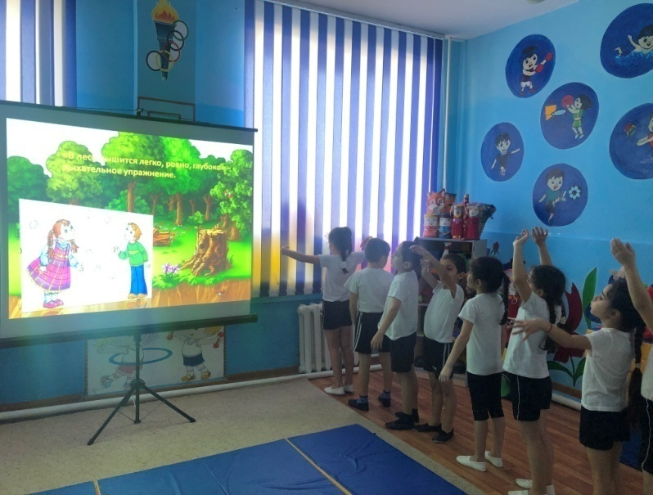

**Инструктор**: **(Слайд 5)**

Ребята, посмотрите, на нашем пути камень стоит и что- то на нем написано: **Посмотрим**

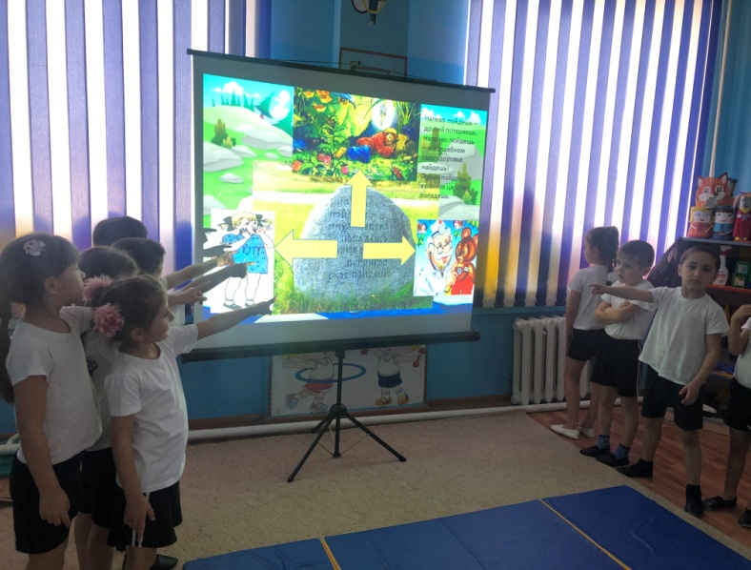Налево пойдешь – друзей потеряешь.  
Направо пойдешь – в волшебном саду здоровье найдешь!  
Прямо пойдешь – в сонное царство попадешь.  
Ребята, куда нам надо идти? **(Ответы детей.)**

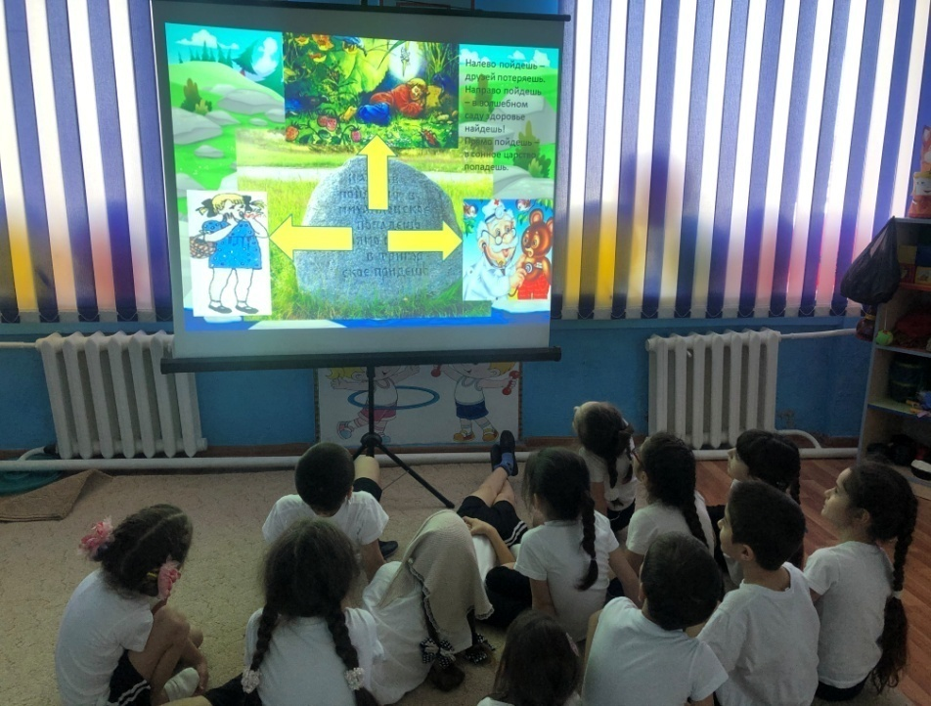

**Молодцы!** Правильную дорогу выбрали. Нелегким будет путь. На нашем пути будет много препятствий.

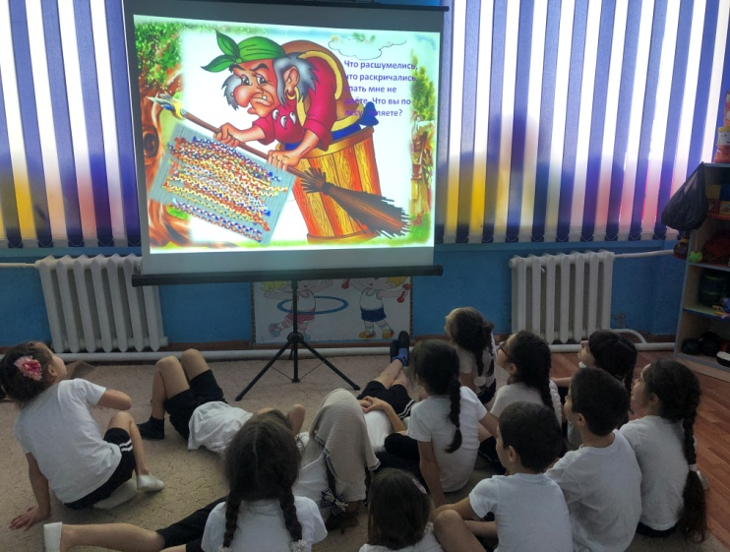**На экране появляется Баба- Яга. (Слайд 6)**  
**Баба –Яга. (голос)** Что расшумелись, что раскричались, спать мне не даёте. Что вы по лесу гуляете.

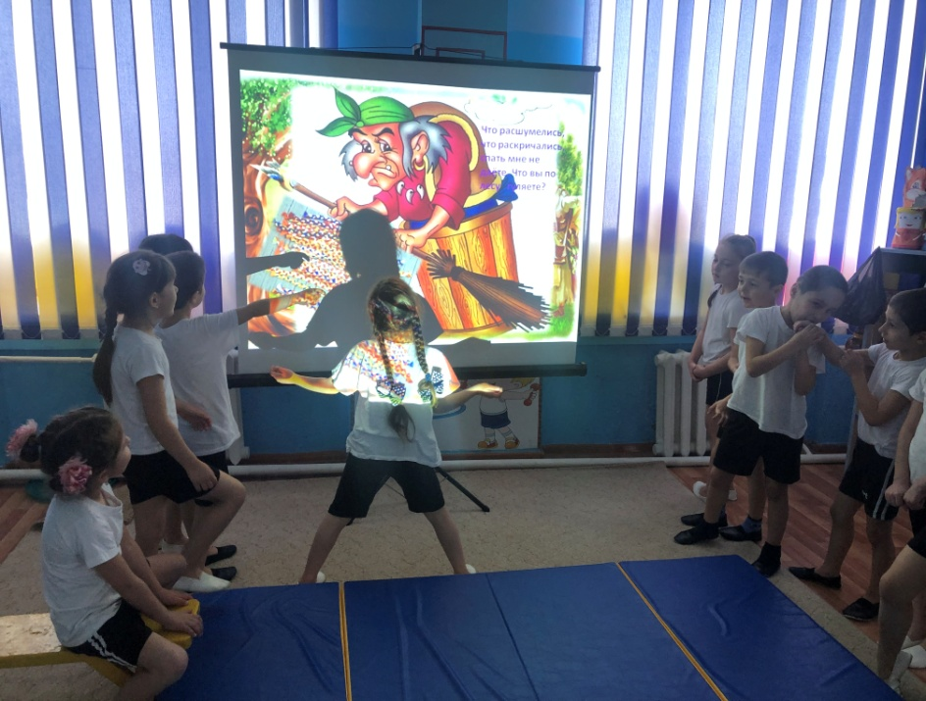**Инструктор**: Бабушка - Яга не кричи, а ты лучше подскажи нам, где волшебная яблонька растёт.

**Баба – Яга. (голос) (Слайд 7)**

Подсказать-то подскажу, уж больно деточек люблю! Давно ко мне ни кто не заглядывал. Скучно мне стало. Есть задание для вас. У меня веселые косички, они не могут спокойно лежать, они просят вас ребятки, с ними немножко поиграть!

**Инструктор**: Поиграем ребята с косичками?

***Перестроение в 3 колонны, одновременно взяв гимнастические косички.* (ОРУ) (Слайд 8)** 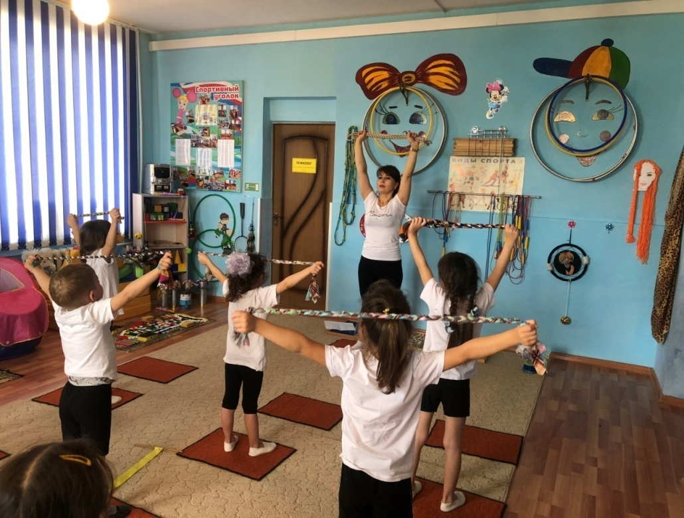

**1.** И.п. — основная стойка, косички внизу. 1 — косички вперед; 2 — косички вверх; 3 — косички в стороны; 4 — И.п.

**2.** И.п. — ноги вместе, косички внизу. 1 — 4круговых движения руками вперед;4- круговых движения руками назад.

**3.** И.п.-- встать прямо, ноги широкая стойка, руки с косичками внизу. 1 - наклониться вниз, положить косичку на пол; 2- и.п. руки на пояс; 3 - наклониться – взять косичку; 4 – и.п. руки вверх.

**4**. И.п.- основная стойка, руки внизу. Приседания

1- присесть, руки вперёд; 2- и.п.;3 – 4 – то же.

**5.*Упражнение на восстановления дыхания.***

И.п.: основная стойка, поднять косички на уровень глаз- вдох носом, медленный выдох ртом на косички.

**6.** И.п.- основная стойка, косички опущены. 1-прыжком ноги врозь; 2- прыжком ноги вместе. Взмахивая ленточками в стороны.

**7.** ***Упражнение на восстановления дыхания.***

И.п.: Руки опущены – вдох носом вверх, опустить косички вниз – медленный выдох ртом.

**Баба – Яга. (голос) (Слайд 9)**  
Молодцы! Справились с заданием! Вот вам моя волшебная метла. Моя путеводная звезда. Вам путь укажет, и вознаградит , и силу духа укрепит!  
**Инструктор**: Спасибо бабушка! Итак идем дальше.

**В одну колонну стройся! Раз, два!**

**Инструктор**:А сейчас - внимание, на нашем пути начинаются испытания. ***Основные виды движения (ОВД)* *способ организации – поточный.***

\*\***(Слайд 10)** Впереди у нас река (маты синие), а через неё мостик. Нужно руки развести в стороны и по мостику пройти не спеша, а в конце спрыгнуть, с приземлением на носочки.

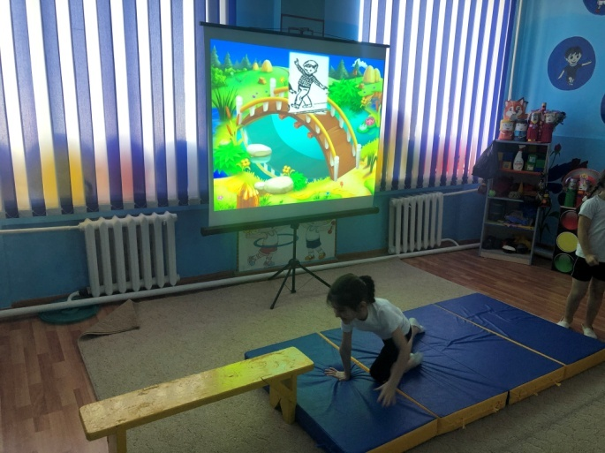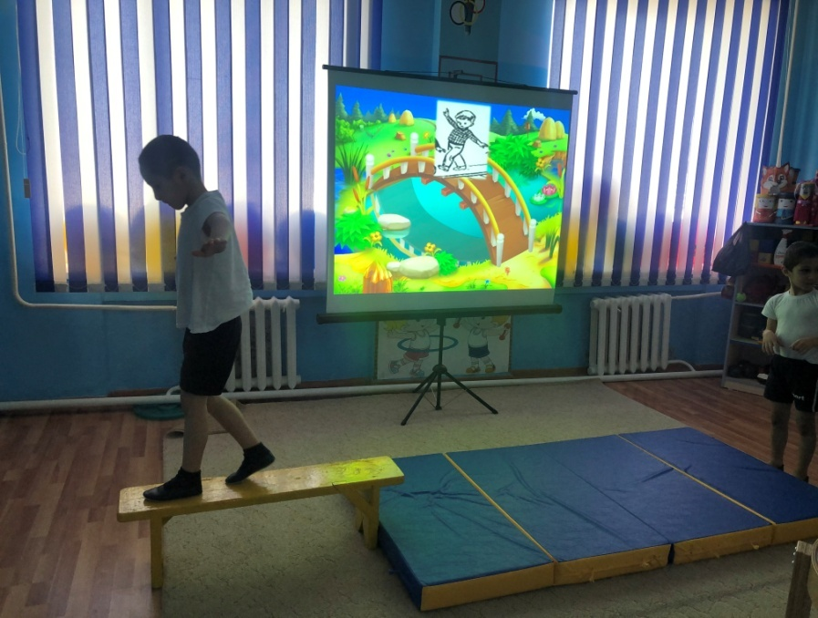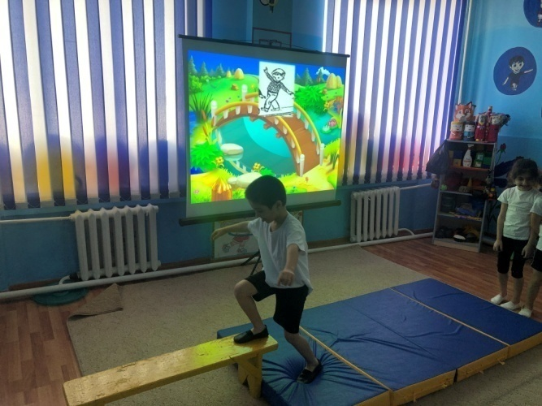

**1) Ходьба по гимнастической скамейке, руки в стороны.**

\*\***(Слайд 11)** Молодцы! Через речку мы прошли. А сейчас путь в пещеру нам лежит, смелость ваша победит. Потолок в пещере низкий и придется вам ползти на четвереньках.  
 **2) Ползание на четвереньках через пещеру.**

\*\***(Слайд 12)**Но вот перед нами болото. Смотрите, чтобы оно нас не засосало. Надо прыгать и перешагивать кочки.  
**3) Прыжки из обруча в обруч перешагивая предмет.**

**Молодцы! И болото позади. Давайте восстановим дыхание

***Упражнение на восстановления дыхания***

«Тихо-тихо мы подышим! Сердце мы свое услышим!»

**Инструктор:** **(Слайд 13)**Ребята, посмотрите, какая чудесная перед нами поляна.В самый раз для игры! Поиграем?

**Подвижная игра «Витаминки»**

**Инструктор.**У вас в руках – витаминки (массажные мячи), положите их на пол. Как только зазвучит музыка, вы начинаете передвигаться бегом по кругу. Когда музыка закончится, быстро хватайте свою витаминку и занимаете свое место, свои цветочки, а затем по одному забрасываете в мешень, которая стоит в центре.

*Правила:*

**1**. Не толкаться.

**2**. Не выхватывать мяч друг у друга .

**3**. Не брать мяч раньше, чем закончится музыка.

**Инструктор.** Отлично поиграли. Мешень полную набрали.

***Упражнение на восстановления дыхания***

«Подыши одной ноздрей. И придет к тебе покой!»

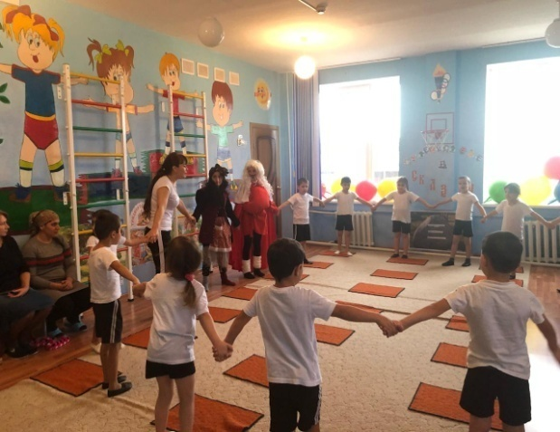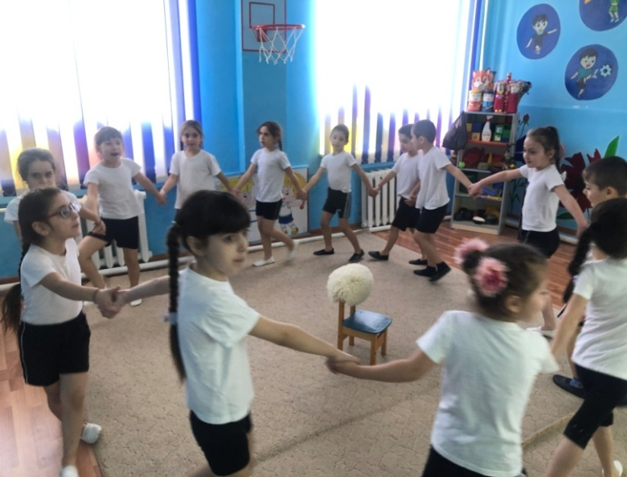

**Инструктор: (Слайд 13)**

А вот и сад волшебный перед вами. Яблонька растет в саду.

**Инструктор:** Только яблок молодильных, почему-то нет на ней.  
**Голос за кадром на слайде:** Вы для яблони станцуйте, и тогда оно для вас яблоко свое подарит, силу и здоровья прибавит.

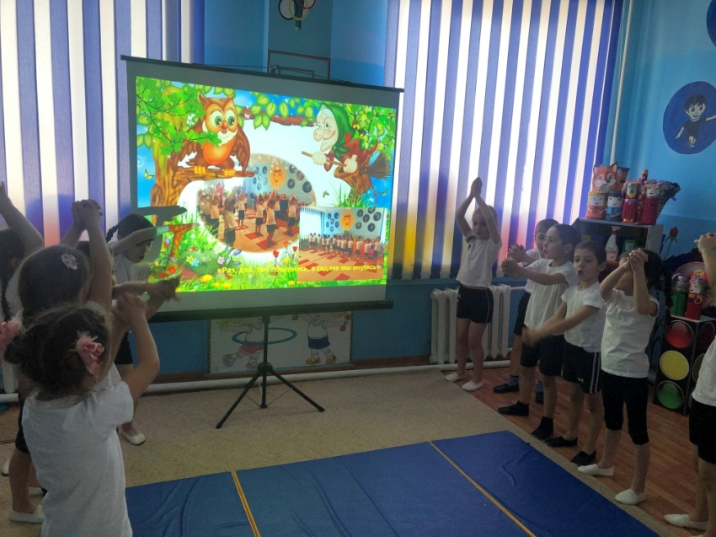***Спортивный танец с использованием регионального компонента «Яблонька»* Музыкально-ритмичные движения**

**(Слайд 14)**

**На яблоне появляется яблоко**.

**Инструктор:** Дети, посмотрите какое молодильное яблоко подарила нам яблонька! (**На яблоне появляется яблок).**

Спасибо тебе, яблонька. Ребята, нам надо возвращаться назад!  
**Инструктор:**Теперь закройте глаза и все вместе скажем волшебные слова «Раз, два, три повернись, у Царя мы очутись».  
**(Слайд 15) *На экране появляется Царь.*   
Инструктор: (Слайд 15)** Вот тебе Царь – батюшка, молодильное яблоко. Живи, молодей, да здравствуй!  
**Царь:** Благодарит вас царь и прислал вам в награду угощенья , яблоки из своего царского сада и желает вам крепкого здоровья!   
**Инструктор:** Давайте ребята поблагодарим. Спасибо Царь батюшка. А нам пора возвращаться в детский сад. Как же мы туда вернемся? У нас же есть волшебная метла она нам поможет.

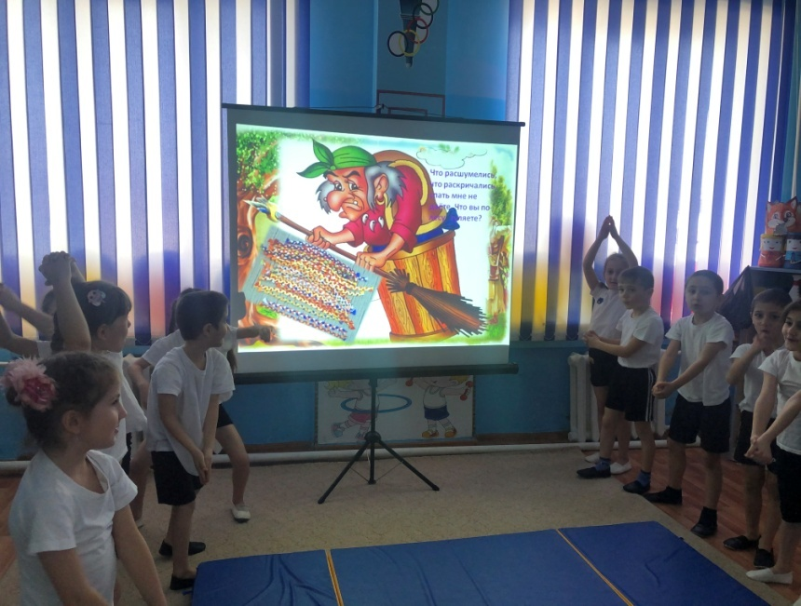**(Слайд 16) Сделаем упражнение «ведьминская метла» повторяя слова: «Раз, два, три повернись, в садике мы очутись»**

(Дети крутятся вокруг и становятся на свои места в одну шеренгу).

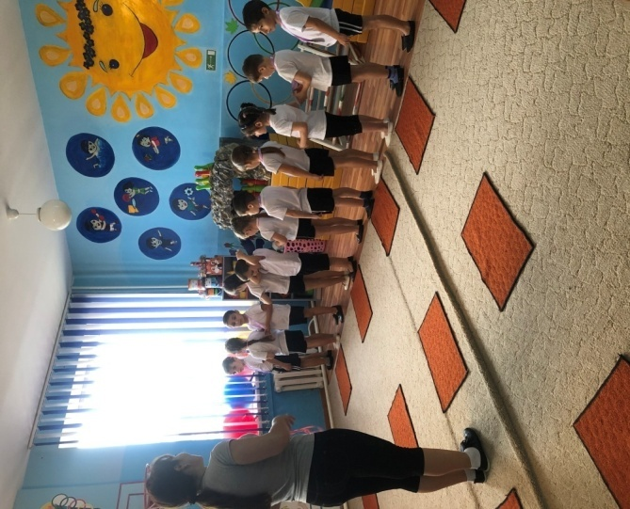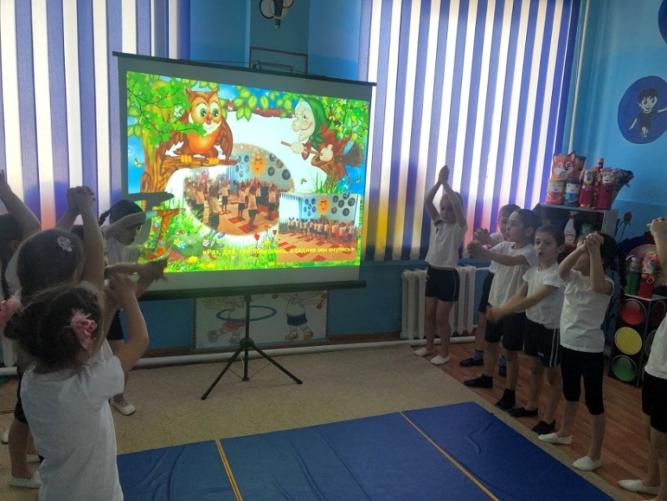

**Инструктор:** Ну вот мы и вернулись, понравилось ребята вам путешествие?

И мне очень понравилось.

**Итог занятия.**

- Чем мы сегодня занимались на занятии?

- Что понравилось на занятии?

-Так что же нужно делать, чтобы здоровым быть?

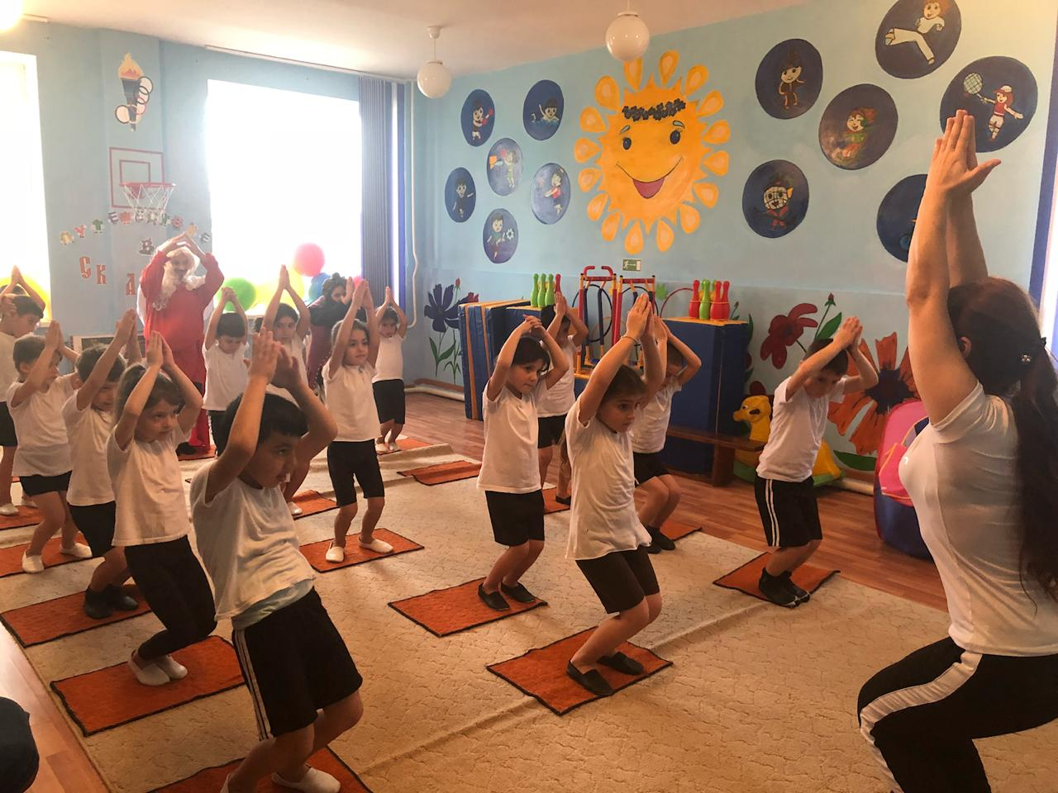**Ответы детей:** Соблюдать режим дня, закаливаться, делать утреннюю гимнастику, гимнастику после сна, правильно питаться, заниматься спортом, чаще находиться на свежем воздухе, нужно следить за чистотой, т. е. соблюдать гигиену.

**Инструктор:** Умнички хорошо сегодня работали, были активными и внимательными на занятии.

-Группа ровняйсь, смирно! Направо раз, два! До свидания. В группу шагом марш!

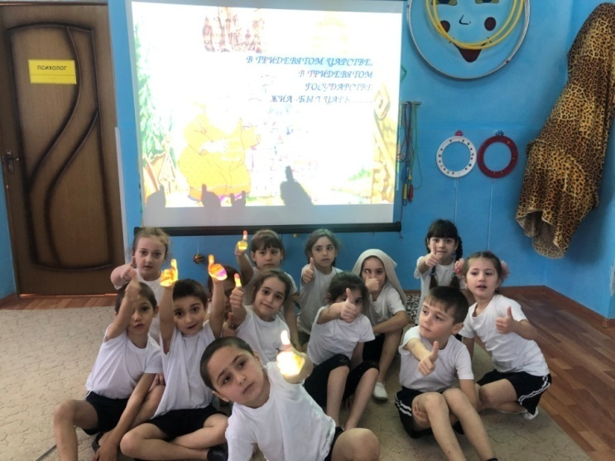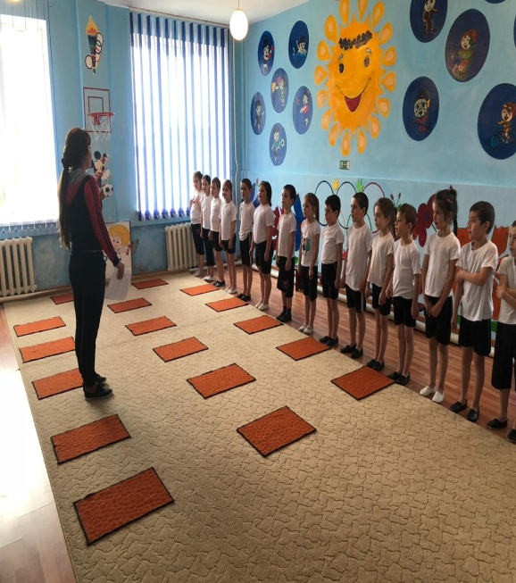***Спасибо за внимание!***